
ΑΣΚΗΣΗ 2: ΜΥΚΗΤΕΣ
ΗΜΕΡΟΜΗΝΙΑ ΠΑΡΑΔΟΣΗΣ : ΔΕΥΤΕΡΑ 8 ΑΠΡΙΛΙΟΥ 2019

ΟΜΑΔΑ 10:
Θεοχάρη Κυριακή
Παντής Άγγελος
Παπαϊωάννου Κωνσταντίνος Πανουργιάς
Σιγαλός Δημήτριος

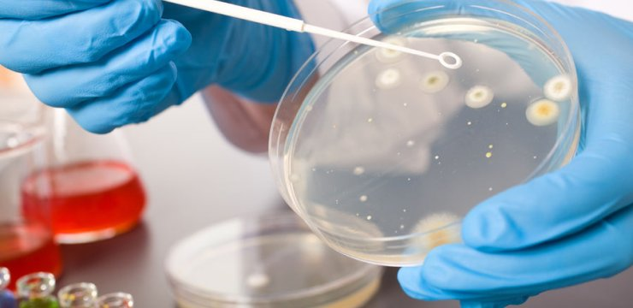

ΕΙΣΑΓΩΓΗ:

Ο σκοπός της άσκησης είναι η απομόνωση και η καλλιέργεια βακτηρίων με την μέθοδο των διαδοχικών αραιώσεων και της επιφανειακής διασποράς. Τα βακτήρια είναι απλοί, μονοκύτταροι, προκαρυωτικοί οργανισμοί με μέγεθος της τάξης 1μm. Αναλυτικότερα τα βακτήρια είναι διακρίνονται σε δύο κατηγορίες, τα gram(+) και τα gram(-), οι οποίες διακρίνονται ανάλογα με το αποτέλεσμα μιας χρωστικής αντίδρασης. Τα βακτήρια είναι αφθονότεροι οργανισμοί στην επιφάνεια του εδάφους. Το σχήμα τους μπορεί να είναι σφαιρικό, σπειροειδές ή ραβδοφόρο.

ΥΛΙΚΑ ΚΑΙ ΜΕΘΟΔΟΙ:

Τεχνική Διαδοχικών Αραιώσεων
Αρχικά χρησιμοποιήθηκε μια προζυγισμένη ποσότητα χώματος στο φούρνο στους 105 ͦ C για 24 ώρες. Επομένως απαλλάσσοντας το χώμα από την υγρασία πριν την καλλιέργεια μπορούμε να μειώσουμε αισθητά την παρουσία των βακτηρίων. Αφού ζυγίστηκε το χώμα μετά την από την ξήρανση υπολογίστηκε η περιεχομένη υγρασία. Ακολούθως προστέθηκαν 95 mL αποσταγμένου νερού σε κωνική φιάλη και έπειτα 9 mL σε 4 διαφορετικούς δοκιμαστικούς σωλήνες. Χρησιμοποιήθηκαν 10g νωπού χώματος καθώς αντιστοιχούν σε όγκο 5mL. Διαλύθηκαν τα 10 g νωπού χώματος σε 95 mL αποσταγμένου νερού και έτσι προκύπτει διάλυμα συγκέντρωσης ${10}^{-1}g$ χώματος ανά mL. Αναδεύτηκε για 10 λεπτά, πριν ακόμη το χώμα κατακαθίσει και στην συνεχεία απομακρύνθηκε 1 mL από το διάλυμα με αποστειρωμένο σιφώνιο και προστέθηκε στο σωλήνα που περιέχει τα 9 mL νερού και έτσι προκύπτει ${10}^{-2}g/{mL}$. Τέλος με τον ίδιο τρόπο δημιουργήθηκαν διαλύματα συγκεντρώσεων ${10}^{-3} , {10}^{-4} και {10}^{-5}g$ χώματος ανά mL.
Τα υλικά που χρησιμοποιήθηκαν ήταν τα εξής:
  - 32,5 g χώματος
  - Εργαστηριακός ζυγός
  - Τρυβλία με άγαρ (pentone-yeast)
  - Αποσταγμένο νερό
  - Αιθυλική αλκοόλη
  - Αποστειρωμένη κωνική φιάλη
  - Αποστειρωμένοι δοκιμαστικοί σωλήνες
  - Κρίκοι εμβολιασμού
  - Αποστειρωμένο σιφώνιο
  - Στρεπτομυκίνη

ΑΠΟΤΕΛΕΣΜΑΤΑ:

Αφού παρατηρήσαμε τα τρυβλία διαπιστώσαμε ένα μεγάλο αριθμό μυκήτων. Το τρυβλίο με αραίωση ${10}^{-4} g$ χώματος ανά mL περιείχε 188 αποικίες βακτηρίων ενώ το άλλο τρυβλίο με αραίωση ${10}^{-5}g$χώματος ανά mL μετρήσαμε 16 αποικίες βακτηρίων. Ακολούθως παρατήσαμε πολλά κοινά στοιχειά μεταξύ των δυο καλλιεργειών ως προς το μέγεθος και το σχήμα τους. Είχαν σφαιρικό σχήμα, γυαλιστερή και λεία επιφάνεια καθώς και κίτρινο, άσπρο και καφέ χρώμα.
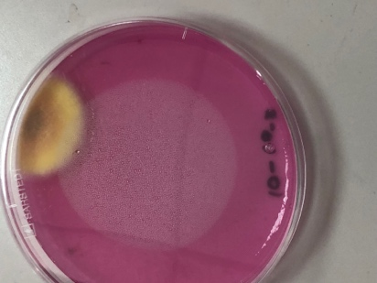
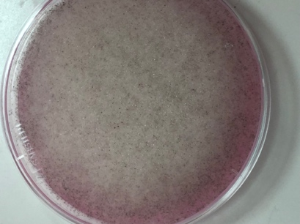

Βαρομετρική Περιεχόμενη Υγρασία είναι η περιεκτικότητα του εδάφους σε υγρασία και συγκεκριμένα είναι η μάζα του νερού ανά μονάδα μάζας ξηρού χώματος. Προκύπτει από τον τύπο:

$$θ_{g}=\frac{(m-d)}{d}$$

m: μάζα του νωπού χώματος
d: μάζα του χώματος μετά την αποξήρανση
Με βάση τον παραπάνω τύπο:$θ_{g}=\frac{32,5-6,25}{6,25}=4,20$

Για 10 g νωπού χώματος τα οποία χρησιμοποιήθηκαν κατά την πειραματική διαδικασία, θα έχουμε σύμφωνα με τον παρακάτω τύπο τα εξής
$$θ_{g}=\frac{(m-d)}{d}⇔θ_{g}=\frac{(10-d)}{d}⇔4,20=\frac{(10-d)}{d}⇔4,20*d=10-d⇔4,20*d+d=10⇔d\left(5,20\right)=10⇔d=\frac{10}{5,2}⇔d=1,92g$$
Στην συνέχεια υπολογίζεται το CFU/g ξηρού χώματος για τον συνολικο αριθμό των βακτηρίων.(Όπου CFU: Colony Forming Units)

- Τρυβλίο διαλύματος ${10}^{-4}$: 188 αποικίες
Άρα:
$\frac{CFU}{mL}=[188*\left(\frac{1}{{10}^{-4}}\right)]=188*{10}^{4}$ ανά mL

$\frac{CFU^{'}s}{g}=\frac{\left[188*\left(\frac{1}{{10}^{-4}}\right)\right]}{1,92}=\frac{188}{192}*{10}^{6}=0,98*{10}^{6}=98*{10}^{4}$ Άρα CFU/g= $98*{10}^{4}$

- Τρυβλίο διαλύματος ${10}^{-5}$: 16 αποικίες
Άρα:
$\frac{CFU}{mL}=[16*\left(\frac{1}{{10}^{-5}}\right)]=16*{10}^{5}$ ανά mL

$\frac{CFU^{'}s}{g}=\frac{\left[16*\left(\frac{1}{{10}^{-5}}\right)\right]}{1,92}=\frac{16}{192}*{10}^{7}=0,08*{10}^{7}=8*{10}^{5}$ Άρα CFU/g= $8*{10}^{5}$

Επομένως $\frac{CFU}{g}=\frac{9,8*{10}^{5}+8*{10}^{5}}{2}⇔\frac{CFU}{g}=\frac{17,8*{10}^{5}}{2}⇔\frac{CFU}{g}=8,9*{10}^{5}$

ΣΥΖΗΤΗΣΗ

Μελετώντας τα τρυβλία οδηγηθήκαμε στα πιο κάτω συμπεράσματα. Παρατηρήθηκαν καλλιέργειες μυκήτων με τα ιδία χαρακτηρίστηκα και στα δυο τρυβλία κάτι το οποίο οφείλεται στο ότι προέρχονται από το ίδιο αρχικό διάλυμα. Ακολούθως παρατηρήθηκαν οι παρακάτω διαφορές. Στο πρώτο τρυβλίο (διάλυμα ${10}^{-4}$) μετρήθηκαν 188 αποικίες ενώ στο δεύτερο τρυβλίο ( διάλυμα ${10}^{-5}$ ) μετρήθηκαν 16 αποικίες. Στο διάλυμα με συγκέντρωση ${10}^{-4}$ παρατηρήθηκε μεγαλύτερος αριθμός αποικιών καθώς η συγκέντρωση χώματος είναι μεγαλύτερη.
Η βαρομετρική υγρασία των τρυβλίων $θ_{g}=\frac{(m-d)}{d}$ , ισούται με 4,20 κάτι το οποίο υποδηλώνει την ύπαρξη υγρασίας στις καλλιέργειες . Λόγω της ύπαρξης υγρασίας, παρατηρούνται διαφορετικοί χρωματισμοί στις αποικίες. Το CFUs/g για το διάλυμα ${10}^{-4}$ ανέρχεται σε $98*{10}^{4}$ ενώ για το διάλυμα ${10}^{-5}$ ανέρχεται σε $8*{10}^{5}$. Τέλος ο μέσος των δύο διαλυμάτων ανέρχεται σε $8,9*{10}^{-5}$.
Τα τελικά αποτελέσματα των αναλύσεων, αναφέρονται σε ξηρό έδαφος. Αυτό συμβαίνει λόγω του ότι η υγρασία του εδάφους διαφέρει ανάλογα με τη τοποθεσία αλλά και με τη χρονική περίοδο που λαμβάνονται τα δείγματα. Για αυτό το λόγο η μελέτη γίνεται με δείγματα ξηρού χώματος , στα οποία η υγρασία και η μάζα παραμένουν σταθερά.
1)Το δείγμα χώματος που λήφθηκε, μπορεί να θεωρηθεί γόνιμο καθώς η παρουσία των μυκήτων συμβάλλει στην αποικοδόμηση των οργανικών ουσιών. οι μύκητες έχουν την δυνατότητα να διασπούν σύνθετα οργανικά μόρια όπως λιγνίνη και κυτταρίνη, μόρια τα οποία δεν μπορούν να διασπαστούν από βακτήρια. Έτσι με τη διάσπαση των σύνθετων οργανικών μορίων, οι μύκητες και τα βακτήρια ανοργανοποιούν τις διάφορες οργανικές ουσίες που υπάρχουν στο έδαφος, ελευθερώνοντας θρεπτικά στοιχεία όπως άζωτο, φώσφορο και θείο καθώς και διοξείδιο του άνθρακα. Έτσι το έδαφος καθίσταται γόνιμο.

ΒΙΒΛΙΟΓΡΑΦΙΑ
1)Εφαρμοσμένη Οικολογία, Αποκατάσταση βιολογικών συστημάτων (Εδαφική Οικολογία), Αν. Καθηγητής John Μ. Halley, Ανοικτά Ακαδημαϊκά Μαθήματα Πανεπιστημίου Ιωαννίνων.

